Charakterystyka punktów oceny emisji hałasu z terenu Elektrociepłowni Elbląg
L.p. | Oznaczenie punktu pomiarowego | Wysokość punktu obliczeniowego nad poziomem terenu h (m) | Współrzędne geograficzne
 |  |  | Szerokość  (hdd˚mm`ss.s”) | Długość  (hdd˚mm`ss.s”)
1 | Zabudowa mieszkaniowa wielorodzinna ul. Elektryczna 18 (przy elewacji budynku) | 4 m | N 54°10'53.8" | E 19°23'17.8"
2 | Zabudowa mieszkaniowa wielorodzinna ul. Elektryczna 14 (przy elewacji budynku) | 4 m | N 54°10'54.7" | E 19°23'17.0"

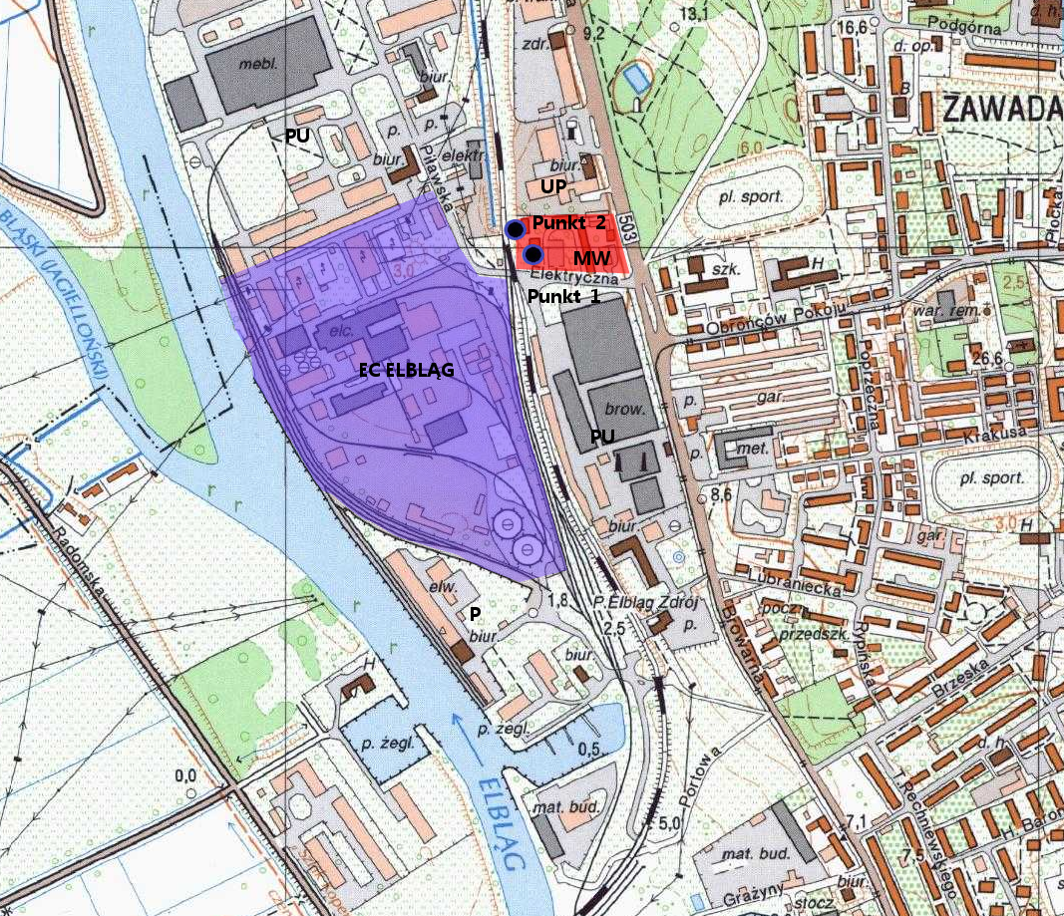
Lokalizacja punktów oceny hałasu emitowanego z terenu EC Elbląg

